1. Modificar las tarjetas FRDM-MCXN947  
   Realizar los cambios en los siguientes “solder jumpers” que se encuentran del lado “bottom” de la tarjeta:
   1. SJ19 **2-3 ADC0B14 🡪 Alpha Pot / Pot0**

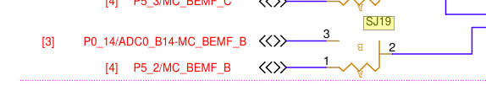

* 1. SJ23 **2-3** 🡪 **P4-16/P0-18/ADC0-A10 Beta Pot / Pot0**

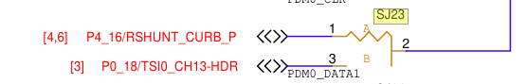

* 1. SJ25 🡪 **P4-12/P0-21/ADC0-A13** **Gamma Pot**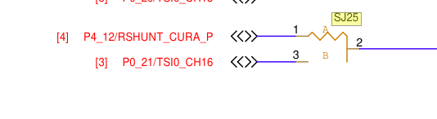
  2. SJ27 LCD D0

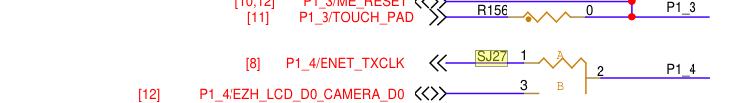

* 1. SJ16 LCD D6

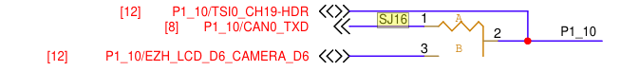

* 1. SJ26 LCD D7

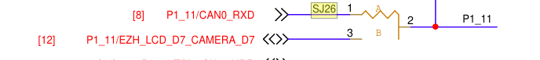

Botones:

* 1. SJ10 **2-3** P3-17/SAI1_TX_FS SW3



La tarjeta debe de lucir así después de las modificaciones:

1. Soldar los potenciómetros en la tarjeta FRM-AVC
2. Change debug firmware to jlink
3. Ensamblar la pantalla